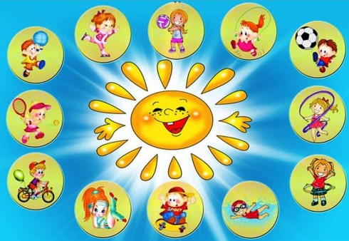

ПЛАН
правядзення мерапрыемстваў, прысвечаных тыдню “Спорта і здароўя”
 | Мерапрыемства | Клас | Адказныя
02.09-07.09. | Афармленне інфармацыйнага стэнда па прафілактыцы ЗЛЖ | 1-11 | Педагог-арганізатар, СППС
 | Выпуск інфармацыйных буклетаў «Шкодныя звычкі – нашы ворагі» | 5-11 | СППС
 | Размяшчэнне інфармацыі на сайце ўстановы адукцаыі |  | Асіпчук Т.В.
 | Акцыя валанцёраў у рамках рэалізацыі падыхода «роўны навучае роўнага» «Я жадаю быць здаровым, таму што…» | 8-11 | Педагог-арганізатар
 | Гутарка «Вітаміны я люблю – быць здаровым я жадаю» | 1-4 | Класныя кіраўнікі
03.09 | «Агародніны і садавіна – вітамінныя прадукты » | выхаванцы дз/с | Выхавацелі
04.09 | Круглы стол па ЗЛЖ з удзелам фельдшара Мокраўскага ФАПа «Дрэнныя і добрыя звычкі». | 5-7 | Асіпчук Т.В.  Пракаповіч В.П.
06.09 | Лекторый па прафілактыцы алкагольнай і наркатычнай залежнасці «Каштоўнастныя арыенацыі здаровай і паспяховай асобы» | 8-11 | СППС
07.09 | Удзел у раённым благачынным забегу  “Бягучыя сэрцы” | 4-9 | Пракаповіч А.А.
 | Спартыўная эстафета “Фізкульт, УРА!” | 1-4 | Мартынюк А.Г.

